檄
ご参集のみなさん、お疲れさまです！ 参議院議員「あいはらくみこ」です。本日は公務のため、みなさんのもとに馳せ参ずることができず、大変申し訳ありません。
まずはみなさんにお詫びしなければなりません。今回、地公給与削減強要する法案を成立させてしまったこと、国政に身を置くひとりとして忸怩たる思いでおります。
しかし、ここで諦めるわけにはいきません。
地方公務員の賃金削減は、地方交付税の本旨に反するものであり、地方自治・労使自治をないがしろにするものです。そして、公務労働の場で働く臨時・非常勤等職員、公共民間で働く方々にも波及し、地域経済にも大きく影を落としかねません。
大変厳しいたたかいですが、ご参集のみなさん一人ひとりが手を携え、統一闘争を何としても勝ち抜いていくことを祈念しています。
私も、みなさんとともに今回の闘争に勝利し、続く夏の参議院選挙で、この「自治労の代表」としての議席を何としても守り抜く決意でおります。
「生活者、働く者を軸とする安心社会」確立をめざし、最後の最後まで、全力で頑張りましょう！

2013年4月26日
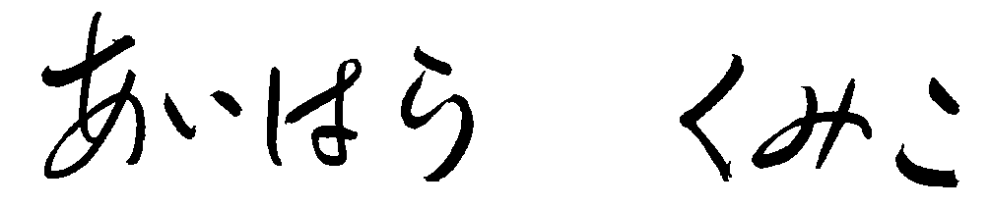
参議院議員

